**КГУ «ИНДУСТРИАЛЬНО-ТЕХНОЛОГИЧЕСКИЙ КОЛЛЕДЖ»**

«УТВЕРЖДАЮ»

Зам.директора по УР

____________ Жунусова Ж.А.

«____»____________2022 г

**Методическая разработка открытого урока**

**тема: «Уравнение Менделеева-Клапейрона»**

**Дисциплина: Физика**

**Специальность: 07161300 Техническое обслуживание, ремонт и эксплуатация автомобильного транспорта**

**Квалификация: 3W07161301 Слесарь по ремонту автомобилей**

**Преподаватель: Тихоненко С.А.**

Рассмотрено на заседании ПЦК

Общеобразовательных дисциплин

Протокол №2 от «13» сентября 2022 г.

Председатель ПЦК ООД

____________ Тихоненко С.А.

«Согласовано»

Методист КГУ «Индустриально-

технологический колледж»

_____________ Чиркова Е.В.

«_____» октября 2022 г.

**Семей - 2022г.**

**Пояснительная записка**

Внедрение инновационных технологий, сотрудничество, сотворчество обеспечивает возможность усвоения системы научных понятий, которая позволяет учащимся стать реальными субъектами учения. Технологии активных форм обучения, КМ, ИКТ используются, чтобы организовать и поддерживать учебную активность учащихся. Обучение учащихся выбору, поиску наиболее рационального способа решения, не навязывая единственный путь, по которому им следует идти, создание комфортных условий для сравнительно самостоятельного разрешения учащимися проблем являются прочной основой для формирования у них интеллектуальных навыков, творческого мышления.

Урок направлен на реализацию требований нового стандарта и концепции личностно-ориентированного обучения, на обеспечение формирования важнейшей компетенции личности – умения учиться. Учебный процесс на занятии организуется так, что в групповой работе, в процессе самостоятельной познавательной деятельности, организованной учителем, учащиеся овладевают системой знаний и умений, востребованных в повседневной жизни. Они измеряют физические величины, проводят опыты и экспериментальные исследования, создают знаковые и математические модели, применяют физические знания на практике.

Данный урок нацелен на развитие работы учащихся в команде и индивидуально, призван расширить мировоззрение студентов в области молекулярной физики посредствам применения новых информационных технологий, развивать умения и навыки выделять главное, обобщать знания по предмету, формировать компетентность и информационную культуру учащихся, активизировать внимание и познавательный интерес к предмету.

Опорными знаниями являются: Уравнение Клапейрона-Менделеева, формулы для вычисления объема, плотности и числа молекул.

Были обеспечены условия для создания ситуации успеха для каждого учащегося.

***Ожидаемые результаты*.** После изучения данной темы учащиеся должны: знать уравнение Клапейрона-Менделеева; понимать смысл и его всеобщий характер; уметь применять уравнение в конкретных случаях при решении задач и тестировании; вычислять давление, массу газа, объем, температуру; знать числовое значение универсальной газовой постоянной; уметь вычислять массу газа и число молекул в нем.

***Критерии оценки.***Используется рейтинговая система оценки с автоматическим переводом баллов в отметки по 100 бальной системе.

***Возможность развития.***Продолжением этих уроков может быть урок решения задач «Уравнение Клапейрона - Менделеева» с использованием среды MS Excel для моделирования задач и проведения расчётов с составлением формул.

***Урок № 23-24.***

***Тема урока:*** Уравнение Менделеева-Клапейрона.

***Цели урока:***

1. Показать математическую зависимость между тремя макроскопическими параметрами p,V,T. Учить применять физические законы при решении задач. Научить применять полученные знания как язык науки, имеющий огромные возможности.
2. Формировать умение выделять главное, обобщать и связывать имеющиеся знания со знаниями из других областей.
3. Дать возможность почувствовать свой потенциал каждому учащемуся, чтобы показать значимость полученных знаний. Побудить к активной работе мысли. Развивать кругозор учащихся

***Тип урока:***комбинированный

***Методы обучения:*** репродуктивный, учебно-познавательная деятельность учащихся, применение технологии сотрудничества и интегрированного обучения.

***Форма проведения урока***: групповая работа, индивидуальная работа.

***СОТ:*** Развитие критического мышления, ИКТ.

***Оборудование:*** компьютер, интерактивная доска, презентация, доска для записи формул, раздаточный материал.

План урока.

1. Орг.момент – 3 мин.
2. Проверка домашнего задания – кластер 15 мин.
3. Объяснение новой темы – 30 мин.
   1. Историческая справка о Д.И. Менделееве и Б. Клапейроне.
   2. Видеофрагмент.
   3. Работа с текстом – метод помет.
   4. Применение уравнения.
4. Закрепление. Кубик Блума - 12 мин.
5. Закрепление. Решение задач по группам – 25 мин.
6. Домашнее задание. – 2 мин.
7. Итог урока – 3 мин.

**Ход урока.**

**1. Организационный момент**:

Приветствие учащихся, проверка готовности группы к уроку, наличие необходимых принадлежностей. Постановка целей и задач урока. Дерево ожиданий.

**2.Проверка домашнего задания.**

Создание кластера по группам:

1. Основное уравнение МКТ.
2. Основные положения МКТ.
3. Абсолютная температура.
4. Количество вещества.

Защита кластера.

**3.Объяснение новой темы.**

1. Историческая справка о Д.И. Менделееве и Б. Клапейроне – сообщение учащихся (опережающее задание).
2. Просмотр видеофрагмента «Связь между давлением, объёмом и температурой».
3. Работа с текстом. Метод помет.

**Уравнение состояния идеального газа Менделеева-Клапейрона с выводом**

Уравнение состояния идеального газа показывает корреляцию его основных макропараметров, а именно: объема V, давления P, а также температуры T.

Уравнение состояния идеального газа (уравнение Менделеева-Клапейрона)

P – давление [Па]

V- объем [м3]

*ν* - количество вещества [моль]

R – универсальная газовая постоянная, 8,31 [Дж/(моль · К)]

T – температура [K]

Данную формулу также называют уравнением Менделеева-Клапейрона для идеального газа в честь двух ученых впервые получившего (Бенуа Клапейрон (1799 – 1864)) и применившего (Дмитрий Иванович Менделеев (1834 – 1907)) его.

**Вывод уравнения Менделеева-Клапейрона**

Давление идеального газа зависит от концентрации частиц и температуры тела:

Давление идеального газа

n - концентрация частиц [м-3]

k – константа Больцмана k = 1,38 · 10-23 [Дж/К]

Т – абсолютная температура, в кельвинах [К]

Возьмем [**основное уравнение МКТ**](https://people-ask.ru/nauki/fizika/osnovnoe-uravnenie-molekulyarno-kineticheskoj-teorii-mkt-s-vivodom), выведенное через кинетическую энергию:

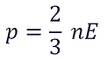

Подставим nkT вместо давления и выразим кинетическую энергию:

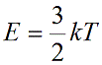

Концентрация частиц газа n равна:

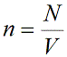

N – число молекул газа в емкости объемом V [м3]. N также можно представить как произведение количества вещества *ν* и числа Авогадро NA:

Число молекул газа

Подставим эти величины в уравнение давления идеального газа (*p=nkT*):

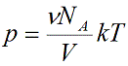

Произведение числа Авогадро NA и константы Больцмана k дает универсальную газовую постоянную R, которая равна 8,31 [Дж/(моль · К)].

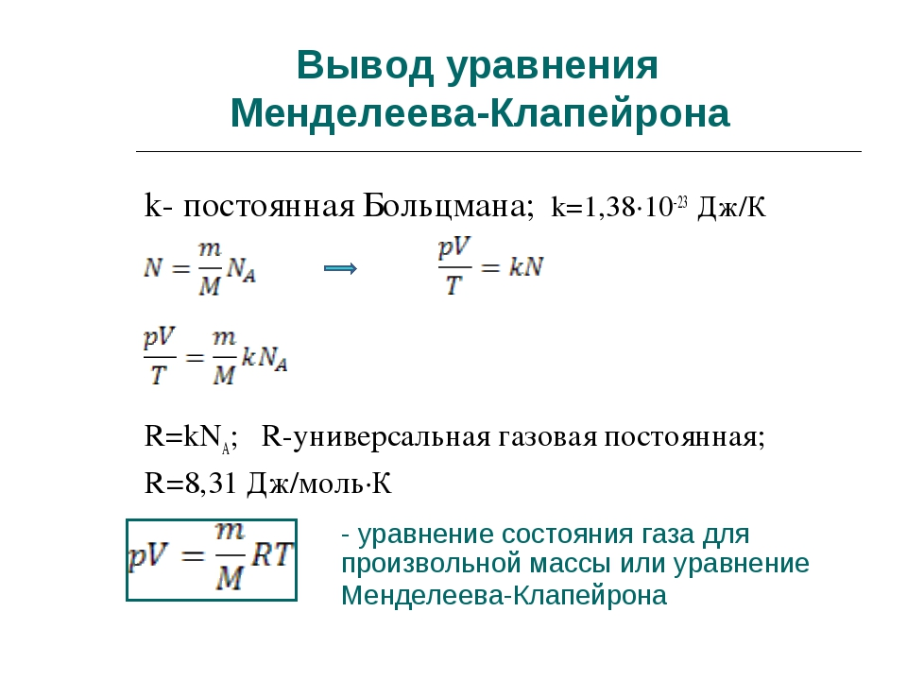Используя это, упростим уравнение давления и получим искомое уравнение состояния идеального газа:

Уравнение состояния идеального газа (уравнение Менделеева-Клапейрона)

Учитывая, что количество вещества *ν* также можно определить, если известны масса вещества m и его молярная масса M:

Количество вещества

можно привести уравнение к следующему виду:

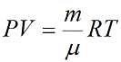

Частными случаями уравнения являются газовые законы, описывающие изопроцессы в идеальных газах, т.е. процессы, при которых один из макропараметров (T, P, V) в закрытой изолированной системе постоянный. Всего этих частных случаев 3.

О них мы будем говорить на следующем уроке.

**Закрепление.** Кубик Блума.

Выразить из уравнения Менделеева-Клапейрона следующий параметр:

Давление, объём, температура, масса, молярная масса, количество вещества.

**Закрепление.** Решение задач.

Работа по таблице «Определение недостающих величин»  
В таблице приведены значения некоторых параметров состояния газа.

***Определить недостающие параметры.***

|  |  |  |  |  |
| --- | --- | --- | --- | --- |
| **m , кг** | ***М,* кг/моль** | ***Р*, Па** | ***V,*м3** | ***Т*, К** |
| ??? | 32*10-3 | 1,5*106 | 0,83 | 300 |
| 2,4 | 40*10-3 | ??? | 0,4 | 200 |
| 0,3 | 28*10-3 | 8,3*105 | ??? | 280 |
| 0,16 | 4*10-3 | 6*104 | 0,83 | ??? |

**Домашнее задание: Диаграмма Вена: Основное уравнение МКТ и уравнение Менделеева-Клапейрона.**

**Итог урока. Выставление оценок за урок.**

**Рефлексия 1.** Дерево успеха.

**Рефлексия 2.** Две звезды и желание.